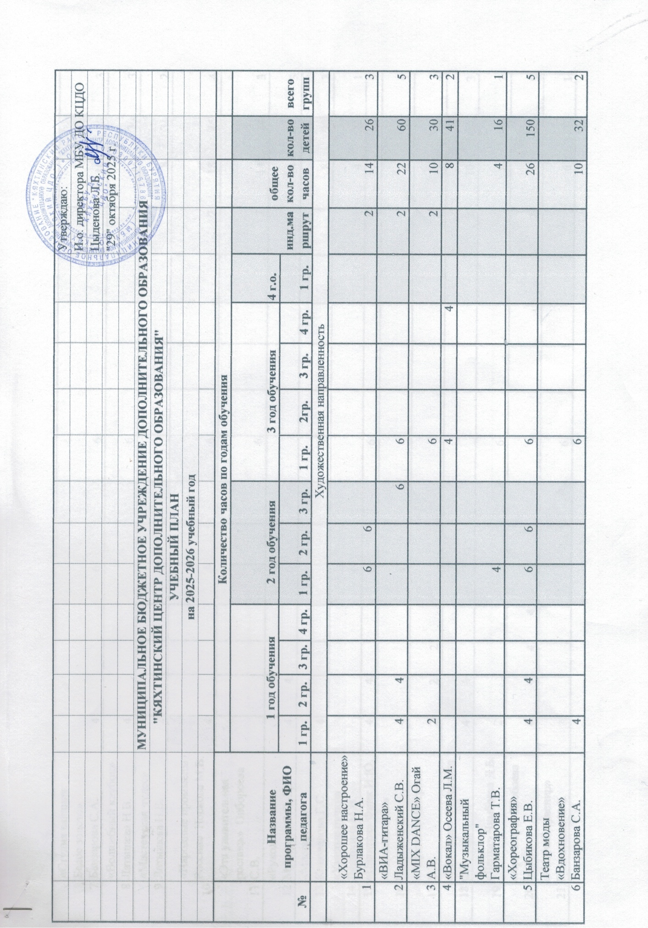
7 | «Студия валяния: Белое золото» Банзарова С.А. | 4 |  |  |  | 6 |  |  | 6 |  |  |  |  |  | 16 | 48 | 3
8 | «Волшебный клубок» Латышева Н.В. | 4 |  |  |  |  |  |  | 6 |  |  |  |  | 2 | 12 | 30 | 3
9 | «Мастерская чудес» Латышева Н.В. | 2 |  |  |  | 6 |  |  |  |  |  |  |  |  | 8 | 31 | 2
10 | «Народные промыслы России» Носкова М.В. | 4 |  |  |  | 6 |  |  | 6 |  |  |  |  | 2 | 18 | 45 | 4
11 | «Эта удивительная роспись» Олбороева С.В. |  |  |  |  | 6 |  |  | 6 |  |  |  |  | 2 | 14 | 24 | 3
12 | «Рукодельница» Мункуева С.С.-Ц. | 4 | 4 |  |  | 6 |  |  |  |  |  |  |  |  | 14 | 60 | 3
13 | «Мастерица» Коновалова Г.С. | 4 |  |  |  |  |  |  | 4 |  |  |  |  |  | 8 | 90 | 2
14 | «Умелые ручки» Дядюхина М.В. |  |  |  |  | 4 |  |  |  |  |  |  |  |  | 4 | 20 | 1
15 | «Палитра» Финк И.Ю. | 4 | 4 |  |  | 6 |  |  | 6 |  |  |  |  | 2 | 22 | 60 | 5
16 | «Вдохновение» Кахаева В.В. | 4 |  |  |  | 4 |  |  |  |  |  |  |  |  | 8 | 30 | 2
17 | «Рафаэлки» Петрова Л.Л. | 2 | 2 | 2 |  |  |  |  |  |  |  |  |  | 2 | 8 | 80 | 4
18 | «Макраме» Финадеева О.В | 4 | 4 |  |  |  |  |  |  |  |  |  |  | 2 | 10 | 30 | 3
19 | «Лепка» Чимбеева Д.Б. | 2 |  |  |  |  |  |  | 6 |  |  |  |  |  | 8 | 60 | 2
20 | «Арт-старт» Шобоева М.Ж. | 4 | 4 | 4 | 4 |  |  |  |  |  |  |  |  | 2 | 18 | 60 | 5
21 | «Казачий сувенир» Гумпылова Н.С. |  |  |  |  |  |  |  | 6 |  |  |  |  |  | 6 | 20 | 1
22 | Школьный театр «Восторг» Корх Н.В. |  |  |  |  |  |  |  | 4 | 4 |  |  |  |  | 8 | 36 | 2
 |  |  |  |  |  |  |  |  |  |  |  |  |  | 20 | 276 | 1079 | 66
 | Техническая направленность
1 | «Умелец» Колодина А.В. | 4 |  |  |  | 6 |  |  |  |  |  |  |  |  | 10 | 30 | 2
2 | «Медиацентр» Цыбиков Т.С. | 4 | 4 | 4 |  |  |  |  |  |  |  |  |  |  | 12 | 45 | 3
3 | «Робототехника» Цыбиков Т.С. | 4 |  |  |  |  |  |  |  |  |  |  |  |  | 4 | 31 | 1
 |  |  |  |  |  |  |  |  |  |  |  |  |  |  | 26 | 106 | 6
 | Социально-гуманитарная направленность
1 | «Бамбаахай» Балдандоржиева Д.Д. | 2 |  |  |  |  |  |  |  |  |  |  |  | 2 | 4 | 15 | 2
2 | «Умники и умницы» Балдандоржиева Д.Д. | 4 |  |  |  |  |  |  |  |  |  |  |  | 2 | 6 | 15 | 2
3 | «ЭпикСтудия» Цыремпилова Ю.А | 4 | 4 |  |  | 6 |  |  |  |  |  |  |  | 2 | 16 | 42 | 4
4 | «Корейский язык» Цыремпилова Ю.А | 4 |  |  |  |  |  |  |  |  |  |  |  | 2 | 6 | 15 | 2
5 | « Ispeak» Кривогорницына А.В. | 2 |  |  |  |  |  |  | 6 |  |  |  |  | 2 | 10 | 27 | 3
6 | «РДДМ» Богданова В.А. |  |  |  |  |  |  |  | 4 | 4 | 4 | 4 |  |  | 16 | 60 | 4
7 | «Медиацентр Schooltime» Лыктыпова И.Д. |  |  |  |  |  |  |  | 4 | 4 |  |  |  |  | 8 | 32 | 2
8 | «Медиацентр Schooltime» Бутусина Т. В. |  |  |  |  | 4 |  |  |  | 4 |  |  |  |  | 8 | 32 | 2
9 | «Пресс-центр» Раданжапова С.И. | 2 |  |  |  | 4 |  |  |  |  |  |  |  |  | 6 | 60 | 2
10 | «ТРИЗ» Колодина Н.А. |  |  |  |  |  |  |  | 2 | 2 | 2 | 2 |  |  | 8 | 72 | 4
11 | «ТРИЗ» Жанаева Т.З. |  |  |  |  |  |  |  | 2 | 2 | 2 | 2 |  |  | 8 | 72 | 4
12 | «Волонтер» Галданова А.А. |  |  |  |  | 2 |  |  | 2 |  |  |  |  |  | 4 | 36 | 2
13 | «Видеомонтаж» Игумнова Н.Н. | 4 |  |  |  |  |  |  |  |  |  |  |  |  | 4 | 17 | 1
14 | «ЮИД» Аносова А.А. | 4 | 4 |  |  |  |  |  |  |  |  |  |  |  | 8 | 60 | 2
15 | «ЮДП» Буянтуев Г.А. |  |  |  |  |  |  |  | 4 |  |  |  |  |  | 4 | 20 | 1
16 | «ЮИД» Мостовская О.Н. | 2 | 2 | 2 | 2 |  |  |  |  |  |  |  |  |  | 8 | 115 | 4
17 | «Право» Вильская О.Ю. | 2 | 2 | 2 | 2 |  |  |  |  |  |  |  |  |  | 8 | 115 | 4
18 | «Медиастудия» Красноярова Е.А. |  |  |  |  | 4 | 4 |  |  |  |  |  |  |  | 8 | 60 | 2
19 | «ЮИД» Лубсанова О.Н | 4 |  |  |  | 4 |  |  |  |  |  |  |  |  | 8 | 60 | 2
 |  |  |  |  |  |  |  |  |  |  |  |  |  | 10 | 148 | 925 | 49
 | Естественно-научная направленность
1 | «Лесничество» Яковлева А.Э. | 4 |  |  |  | 6 |  |  | 6 | 6 |  |  |  |  | 22 | 53 | 4
2 | «Агроэкология» Буянтуева Л.И. | 4 |  |  |  |  |  |  |  |  |  |  |  |  | 4 | 16 | 1
 |  |  |  |  |  |  |  |  |  |  |  |  |  |  | 26 | 69 | 5
 | Физкультурно-спортивная направленность
1 | «Шахматы» Балдандоржиев Д.Ц. |  |  |  |  | 6 | 6 |  |  |  |  |  |  |  | 12 | 30 | 2
2 | «Золотой слон» Ванжилова Р.Д | 4 |  |  |  | 6 |  |  |  |  |  |  |  | 2 | 12 | 45 | 3
3 | «Баскетбол» Сергеева Е.С. |  |  |  |  |  |  |  | 4 | 4 |  |  |  |  | 8 | 30 | 2
4 | Баскетбол Юмтарова В.Ц. |  |  |  |  |  |  |  | 4 |  |  |  |  |  | 4 | 19 | 1
5 | «Олимпик» Каркина О.Л. | 2 | 2 |  |  |  |  |  |  |  |  |  |  |  | 4 | 45 | 2
6 | «Юный лыжник» Агафонов А.И. |  |  |  |  |  |  |  | 4 | 4 |  |  |  |  | 8 | 75 | 2
7 | «Интерактивная стрельба» Кузьмин О.И. | 2 | 2 | 2 | 2 |  |  |  |  |  |  |  |  |  | 8 | 100 | 4
8 | «Волейбол» Гармаев Г.И. | 4 |  |  |  | 4 |  |  |  |  |  |  |  |  | 8 | 40 | 2
9 | «Стритбол» Корх Н.В. |  |  |  |  | 4 | 4 |  |  |  |  |  |  |  | 8 | 41 | 2
10 | "Белая ладья" Цыренов Ю.В. | 2 | 2 | 4 | 4 |  |  |  |  |  |  |  |  |  | 12 | 70 | 4
11 | "Юный футболист" Сакияев Б.В | 2 | 2 |  |  |  |  |  |  |  |  |  |  |  | 4 | 40 | 2
 |  |  |  |  |  |  |  |  |  |  |  |  |  |  | 88 | 535 | 26
 | Туритско-краеведческая направленность
1 | «Спортивный туризм» Леснеев В.В. | 4 |  |  |  |  |  |  |  |  |  |  |  |  | 4 | 20 | 1
2 | «Мой край родной» Шодонова Е.Н. |  |  |  |  | 2 | 2 |  | 2 | 2 |  |  |  |  | 8 | 60 | 4
3 | «Семейские в панораме веков» Баннова В.Д. |  |  |  |  |  |  |  | 6 |  |  |  |  |  | 6 | 17 | 1
4 | «Детский туризм» Шикуева Г.А. |  |  |  |  |  |  |  | 6 |  |  |  |  |  | 6 | 20 | 1
5 | «Юный экскурсовод» Цыденова Л.Б. |  |  |  |  | 6 |  |  |  |  |  |  |  | 2 | 8 | 15 | 2
 |  |  |  |  |  |  |  |  |  |  |  |  |  | 2 | 32 | 132 | 9
 | Айти куб
1 | «Разработка VR/AR приложений» Миронов И.М. | 4 |  |  |  |  |  |  |  |  |  |  |  |  | 4 | 12 | 1
2 | «Системное администрирование» Синев Д.С. | 4 |  |  |  | 6 |  |  |  |  |  |  |  | 2 | 12 | 24 | 3
3 | «Программирование на языке Java» Синев Д.С. | 4 |  |  |  | 6 |  |  |  |  |  |  |  |  | 10 | 24 | 2
4 | «Программирование на Python» Аносова М.Ю. | 4 | 4 |  |  |  |  |  |  |  |  |  |  |  | 8 | 24 | 2
5 | «Разработка VR/AR приложений» Цыбиков Т.С. | 4 |  |  |  |  |  |  |  |  |  |  |  |  | 4 | 12 | 1
6 | «Робототехника» Цыбиков Т.С. |  |  |  |  | 6 |  |  |  |  |  |  |  |  | 6 | 12 | 1
 |  |  |  |  |  |  |  |  |  |  |  |  |  | 32 | 44 | 108 | 10

